INSTRUKSIES

Lees die volgende sorgvuldig deur voordat die vrae beantwoord word:

1.  2.  3.  4.  5.  6.  7.  8. | Beantwoord AL die vrae.  Skryf AL die antwoorde in die ANTWOORDEBOEK neer.  Nommer die antwoorde presies soos die vrae genommer is.  Begin elke vraag se antwoord boaan ‘n nuwe bladsy.  Alle tekeninge moet met potlood gemaak word en byskrifte met ink.  Skryf netjies en leesbaar.  Sakrekenaars mag gebruik word.  Die diagramme in die vraestel is nie noodwendig volgens skaal geteken nie.

AFDELING A

VRAAG 1

Verskeie moontlike antwoorde word vir elke vraag verskaf. Dui die korrekte antwoord aan deur slegs die letter langs die toepaslike vraagnommer neer te skryf.

1.1 | Vraag 1.1.1, 1.1.2 en 1.1.3 verwys na die onderstaande diagram. Die diagram stel ‘n lewende plantsel in ‘n soutoplossing voor.

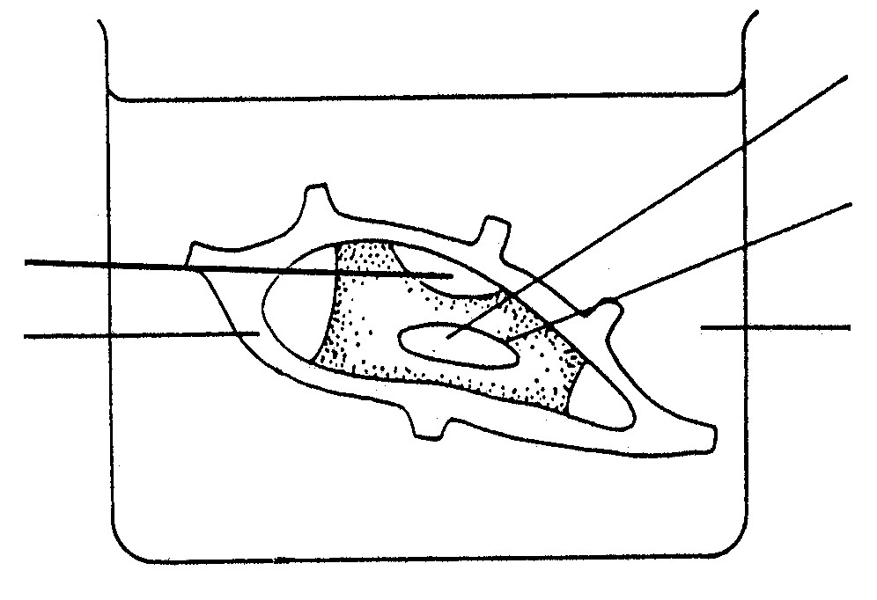
vakuool

tonoplas
Y

soutoplossing
X

 | 1.1.1 | Kies die term wat die verskynsel wat in die diagram voorgestel word, verteenwoordig:

 |  | A  B  C  D | Endosmose  Verlepping  Plasmolise  Turgor

 | 1.1.2 | Watter EEN van die volgende stellings is WAAR van die gedeelte gemerk X in die diagram? Dit is saamgestel uit ...

 |  | A  B  C  D | sellulose en is differensieel deurlaatbaar.  sellulose en is ondeurlaatbaar.  proteïene en vette en is deurlaatbaar.  sellulose en is deurlaatbaar.

 | 1.1.3 | Y stel ... voor.

 |  | A  B  C  D | water  sitoplasma  soutoplossing  selsap

 | 1.1.4 | Watter eienskap van xileemweefsel bevorder kapillariteit?

 |  | A  B  C  D | Dun, hol buise  Verdikte selwande  Geperforeerde sywande  Baie stippels

 | 1.1.5 | Op 'n warm dag sal 'n mens urine produseer wat ...

 |  | A  B  C  D | meer gekonsentreerd is as die liggaamsvloeistof.  minder gekonsentreerd is as die liggaamsvloeistof.  dieselfde konsentrasie as die liggaamsvloeistof het.  van variërende konsentrasie is.

 | 1.1.6 | Urine beweeg uit die soogdiernier deur ‘n spieragtige buis bekend as die ...

 |  | A  B  C  D | uretra.  ureter.  blaas.  versamelbuis.

Vraag 1.1.7 en 1.1.8 is gebaseer op die onderstaande diagram van ‘n
neuron:

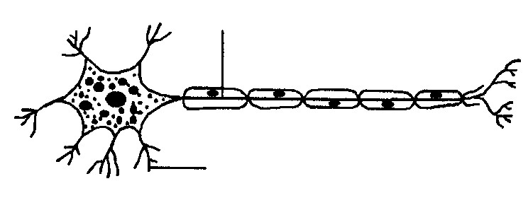

A

B

 | 1.1.7 | Deel A is die ...

 |  | A  B  C  D | akson.  ganglion.  dendriet.  sitoplasma.

 | 1.1.8 | Die funksie van B is om ...

 |  | A  B  C  D | die spiere en kliere te stimuleer om te funksioneer.  impulse in twee rigtings oor te dra.  impulse na die selliggaam oor te dra.  impulse af te skei en oor te dra.

 | 1.1.9 | Die gebruik van gejodeerde sout voorkom ...

 |  | A  B  C  D | diabetes.  kropgeswel.  hoë bloeddruk.  reusegroei.

 | 1.1.10 | Ouksiene verhoog of verlaag die tempo van ... in plantselle.

 |  | A  B  C  D | transpirasie  respirasie  fotosintese  selverlenging (10 × 2) |  | (20)

1.2 | Gee die korrekte biologiese term vir elk van die volgende beskrywings. Skryf slegs die term langs die toepaslike vraagnommer neer.

 | 1.2.1  1.2.2  1.2.3  1.2.4  1.2.5  1.2.6  1.2.7  1.2.8  1.2.9  1.2.10 | Die verlies van water in vloeistofvorm deur porieë op die blaarrande  Die groeireaksie van 'n plant as gevolg van 'n rigtinggewende, uitwendige prikkel  Die proses waartydens molekules van 'n gebied van hoë konsentrasie na 'n gebied van lae konsentrasie beweeg  Die apparaat wat gebruik word om die invloed van uitwendige faktore op die tempo van transpirasie te bepaal  Die funksionele en strukturele eenheid van die menslike nier  Die naam van die gespesialiseerde epiteelselle in Bowman se kapsule  Die funksionele eenheid van die senuweestelsel  Die vermoë van die oog om op ver of naby voorwerpe te fokus  Die deel van die senuweestelsel wat die skakel tussen die brein en die rugmurg vorm  Die versamelgroep diere wie se liggaamstemperatuur deur die uitwendige temperatuur gereguleer word |  | (10)

1.3 | Pas die inligting in KOLOM II by die term in KOLOM I deur slegs die korrekte letter langs die toepaslike vraagnommer neer te skryf.

 |  | KOLOM I |  | KOLOM II
 | 1.3.1  1.3.2  1.3.3  1.3.4  1.3.5 | Turgordruk  Xileem  Pinna  Hipotalamus  Nierpiramide | A  B  C  D  E  F  G  H  I | Verwydering van water  Vervoer urine van die nier na die urienblaas  Bestaan uit houtvate en trageïde  Taai buitenste membraan wat die nier beskerm  Druk van die selinhoud op die selwand  Kanaliseer klankgolwe na die gehoorgang  Verantwoordelik vir willekeurige handelinge  ‘n Groep nierbuise in die medulla van die nier  Liggaamstemperatuurbeheersentrum

 | (5 x 2) |  | (10)

1.4 | Benoem deel 1 tot 8. Skryf die antwoorde langs die toepaslike nommers neer.

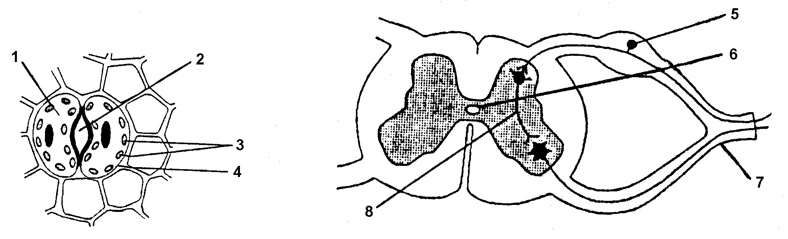

(8)

1.5 | Wat is die doel van elk van die volgende eksperimente?

1.5.1

paraffien of olie

water

(1)

 | 1.5.2 | 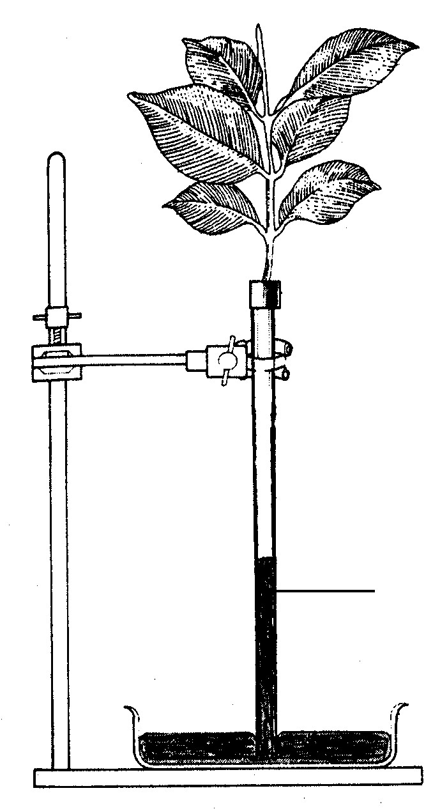

kwik

(1)

 |  | TOTAAL AFDELING A: |  | 50

AFDELING B

VRAAG 2

2.1 | Bestudeer die onderstaande diagramme en beantwoord die vrae wat volg:

water

 | 2.1.1  2.1.2  2.1.3  2.1.4  2.1.5  2.1.6 | Watter orgaan word deur die dwarssnit A voorgestel?  Identifiseer die dele genommer 1 tot 5.  Gee EEN funksie van elk van die volgende:  (i) Nommer 1  (ii) Nommer 4  (iii) Nommer 5  Bespreek enige DRIE strukturele kenmerke wat effektiewe funksionering van deel 1 en 4 toelaat.  Verduidelik die proses wat by B plaasvind.  Maak ‘n benoemde tekening van die apparaat wat in die laboratorium gebruik word om die proses in Vraag 2.1.5 te illustreer. |  | (1)  (5)  (1)  (1)  (1)  (6)  (5)  (5)  (25)

VRAAG 3

3.1 | Die onderstaande diagram illustreer ‘n deel van 'n osmoregulerende struktuur in die mens. Bestudeer die diagram en beantwoord die vrae wat volg:

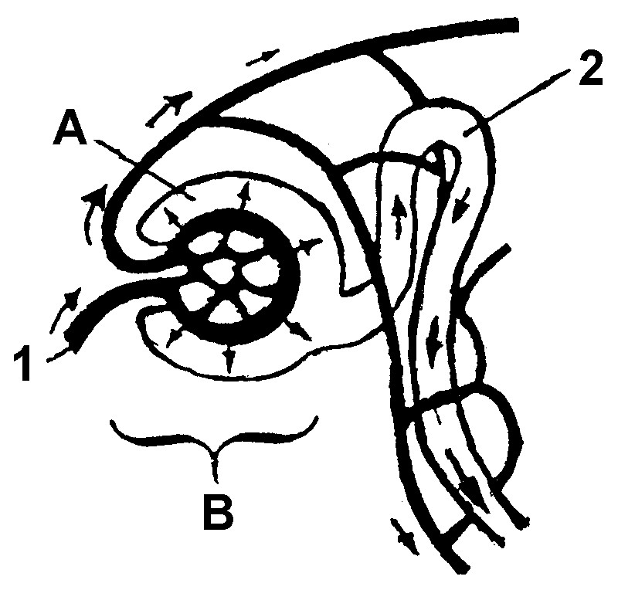

 | 3.1.1  3.1.2  3.1.3  3.1.4  3.1.5  3.1.6  3.1.7 | Wat beteken die term osmoregulering?  Benoem die makroskopiese osmoregulerende struktuur waarvan die diagram deel is.  Identifiseer struktuur B.  Noem DRIE strukturele aanpassings wat die suksesvolle fuksionering van struktuur B verseker.  Deur watter proses gaan vloeistof deel A binne?  Noem DRIE ander dele van 'n nefron wat nie in die diagram aangetoon word nie.  Die volgende stowwe is in deel 1 teenwoordig:  bloedplaatjies, bloedliggaampies, plasmaproteïene, glukose, aminosure, ureum, water, soute  Noem DRIE van hierdie stowwe wat nie in 2 gevind word nie. |  | (2)  (1)  (1)  (3)  (1)  (3)  (6)

3.2 | Bespreek die rol van ADH nadat 'n persoon 'n groot hoeveelheid water gedrink het. |  | (6)

3.3 | Definieer homeostase. |  | (2)  (25)

VRAAG 4

4.1 | Bestudeer die onderstaande diagram wat ‘n snit deur ’n deel van die menslike oog voorstel en beantwoord die vrae wat volg:

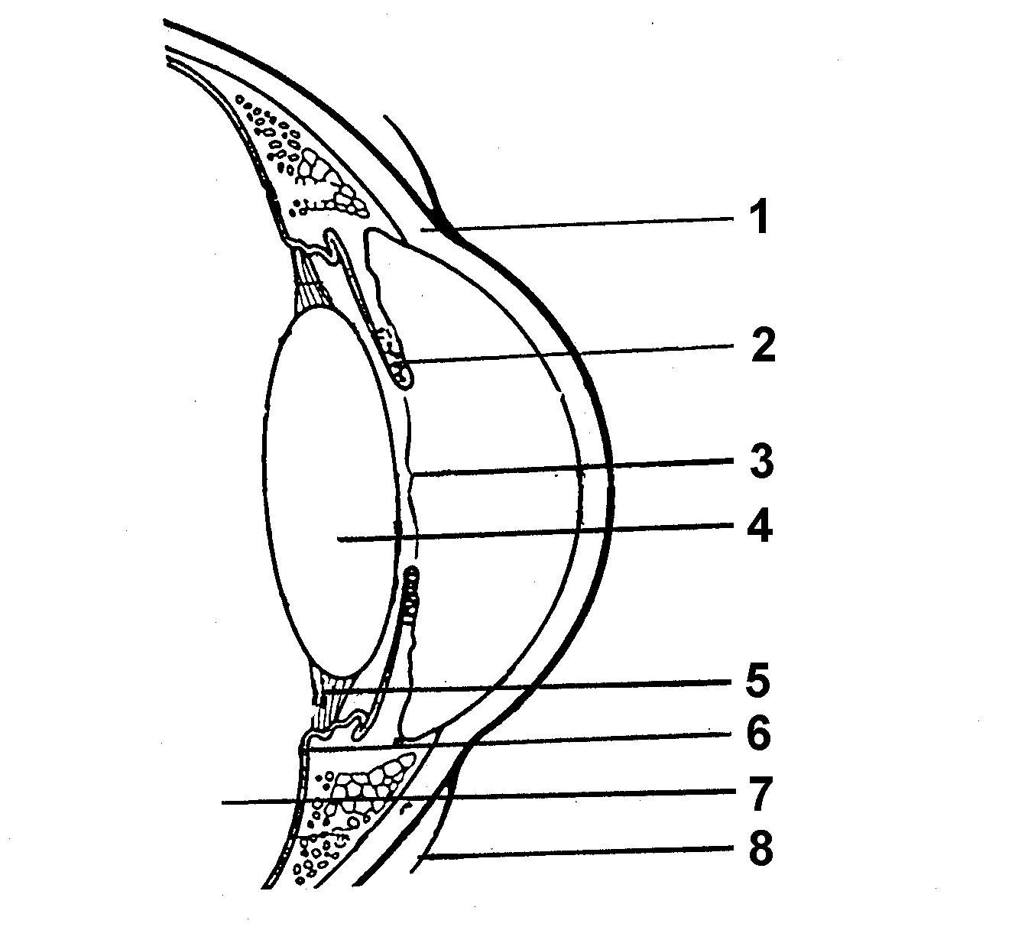

 | 4.1.1 | Skryf die NOMMERS van die dele neer wat by die volgende betrokke is:

 | (i)  (ii) | Verander die vorm van die lens  Reguleer die hoeveelheid lig wat die oog binnekom |  | (2)  (2)

 | 4.1.2 | Identifiseer die dele genommer 7 en 8. |  | (2)

4.2 | Gee TWEE funksies van lakrimale vloeistof (trane). |  | (2)

4.3 | Bestudeer die onderstaande diagram en beantwoord die vrae wat volg:

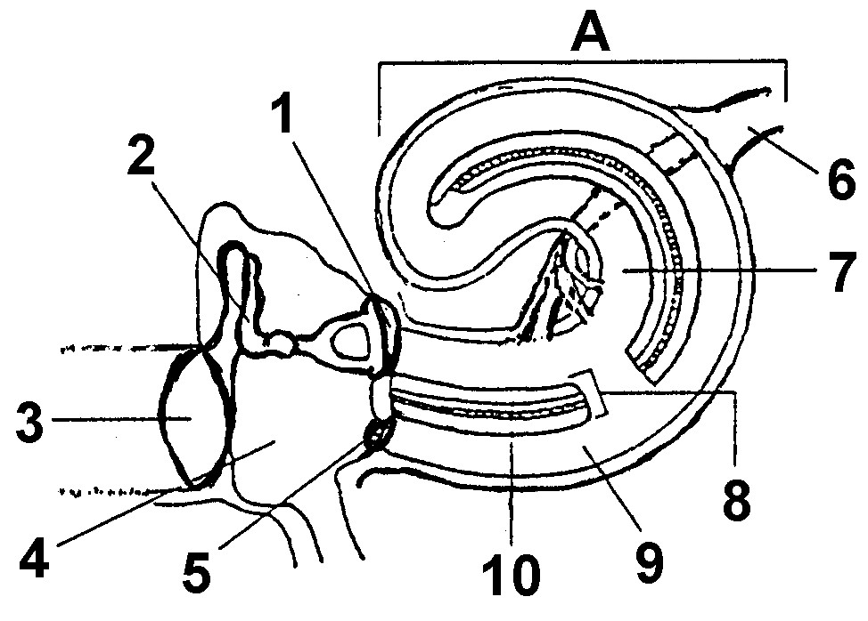

 | 4.3.1 | Benoem deel 1, 2, 3, 4 en 5. |  | (5)

 | 4.3.2 | Wat word onder normale omstandighede in nommer 4 gevind en hoe word dit gehandhaaf? |  | (4)

 | 4.3.3 | Skryf die naam van die deel wat vir elk van die volgende funksies verantwoordelik is, neer:

 |  | (i)  (ii) | Vibrasie na die ovale venster  Vervoer van senuwee-impulse na die brein |  | (1)  (1)

4.4 | Bestudeer die onderstaande diagram en beantwoord die vrae wat volg:

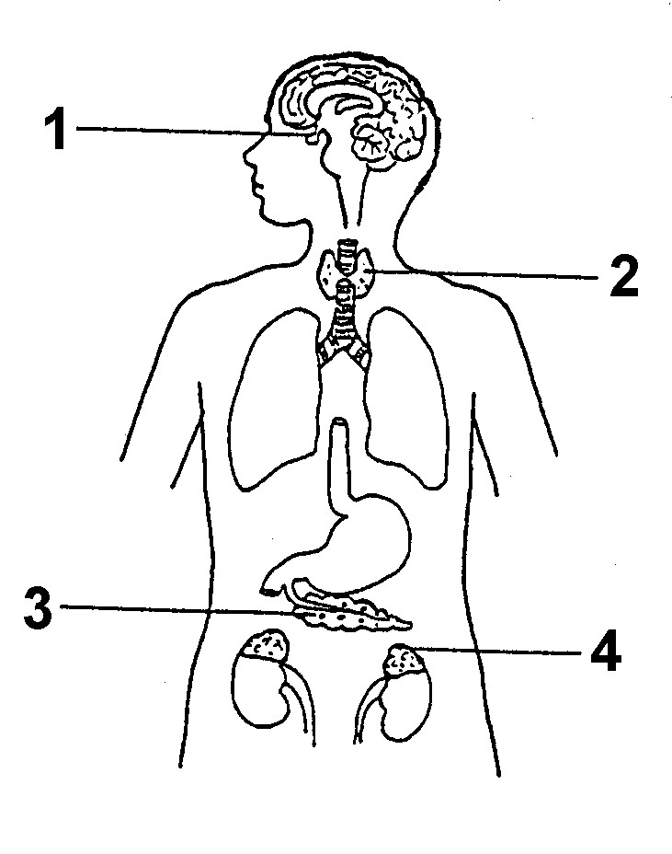

 | 4.4.1 | Identifiseer die endokriene kliere genommer 1 tot 4. |  | (4)

 | 4.4.2 | Skryf die nommers van die kliere neer waar elk van die volgende hormone vervaardig word:

 |  | (i)  (ii) | Insulien  Adrenalien |  | (2)  (25)

VRAAG 5

5.1 | Bestudeer die onderstaande diagram wat ‘n deel van die menslike sentrale senuweestelsel voorstel en beantwoord die vrae wat volg:

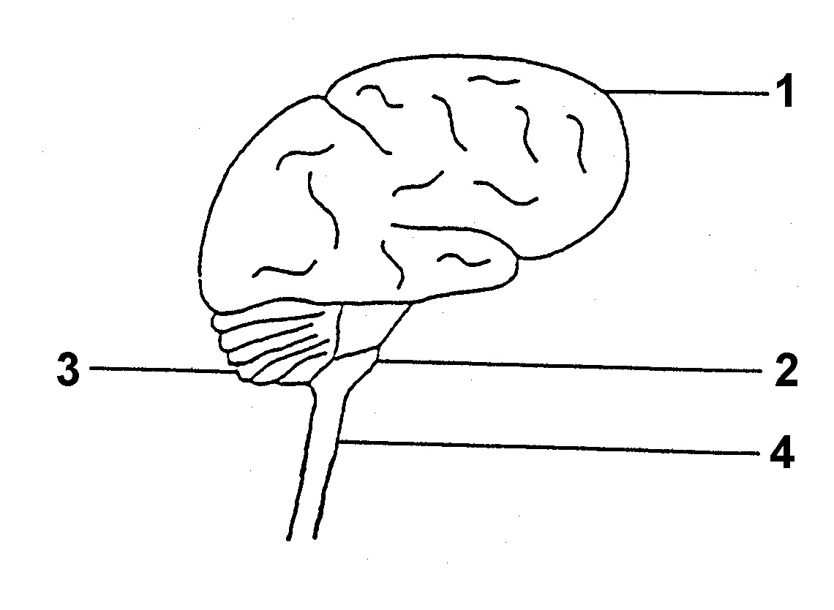

 | 5.1.1 | Identifiseer die dele genommer 1 tot 4. |  | (4)

 | 5.1.2 | Noem:

 |  | (i) DRIE funksies van die brein  (ii) TWEE funksies van die rugmurg |  | (3)  (2)

5.2  Liggaamstemperatuur (°C) | Die onderstaande grafiek toon hoe die liggaamstemperatuur van twee diere varieer tydens verandering in die omringende omgewingstemperatuur.

60

50

40

30

20

10

0
hond
akkedis
0 10 20 30 40 50
Lugtemperatuur (°C)

 | 5.2.1 | Indien die lugtemperatuur 20 ºC is, gee die liggaamstemperatuur van:

 | (i)  (ii) | Die akkedis  Die hond |  | (1)  (1)

 | 5.2.2 | Soos wat die lugtemperatuur verhoog vanaf 20 ºC tot 40 ºC, hoeveel verandering word in die liggaamstemperatuur waargeneem van:

 | (i)  (ii) | Die akkedis  Die hond |  | (2)  (2)

 | 5.2.3 | Verduidelik hoe hierdie verandering, soos genoem in Vraag 5.2.2 (i), moontlik die aktiwiteit van die akkedis sal beïnvloed. |  | (2)

 | 5.2.4 | Op ‘n baie warm dag sal die hond moontlik hyg. Verduidelik hoe hierdie asemhaling die hond sal help om af te koel. |  | (3)

5.3 | Bestudeer die diagram van ‘n deel van die limfvatstelsel en verwante strukture wat bloed en limfvate in menslike weefsel aantoon.  Beantwoord die vrae wat volg:

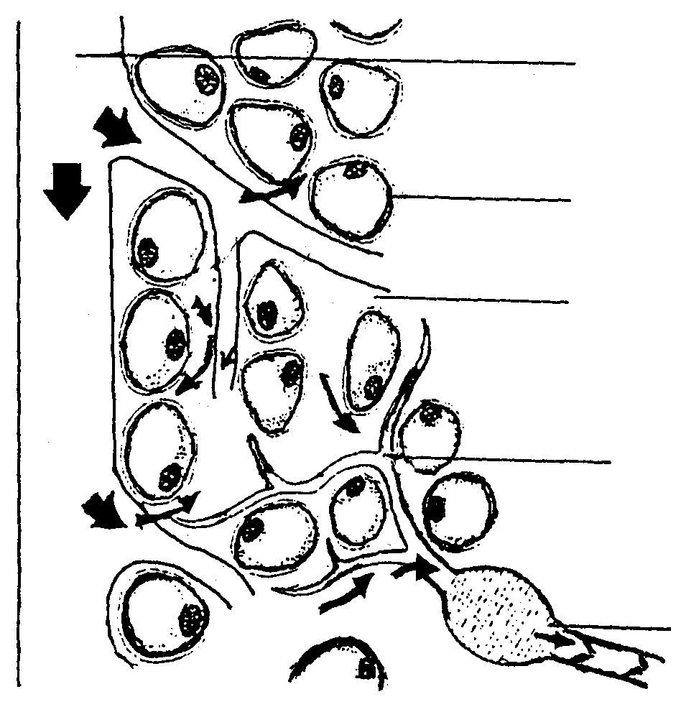
1

2

3

limfbuis

limfknoop

 | 5.3.1  5.3.2 | Identifiseer die dele genommer 1 tot 3.  Noem TWEE stowwe wat vir normale selmetabolisme benodig word. |  | (3)  (2)  (25)

 | TOTAAL AFDELING B:  GROOTTOTAAL: |  | 100  150

